**Aar** (Nederland)

* 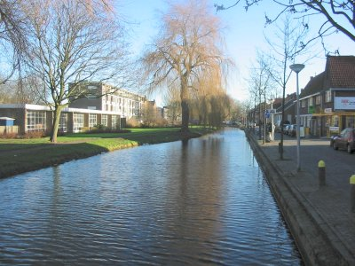De Aar is een Zuid-Hollands riviertje, afkomstig uit de Jacobswoudepolder, dat door [Alphen aan den Rijn](http://nl.wikipedia.org/wiki/Alphen_aan_den_Rijn) stroomt en in de [Oude Rijn](http://nl.wikipedia.org/wiki/Oude_Rijn_(Harmelen-Noordzee)) uitmondt.
* Ongeveer twee kilometer ten oosten van de Aar ligt het [Aarkanaal](http://nl.wikipedia.org/wiki/Aarkanaal) dat een verbinding vormt tussen de [Amstel](http://nl.wikipedia.org/wiki/Amstel_(rivier)), de [Drecht](http://nl.wikipedia.org/wiki/Drecht_(rivier)) en de [Oude Rijn](http://nl.wikipedia.org/wiki/Oude_Rijn_(Harmelen-Noordzee)).
* De Aar stroomt door de [Zegerplas](http://nl.wikipedia.org/wiki/Zegerplas), een zandwinningsplas in Alphen aan den Rijn.
* Het riviertje kruist weinig opvallend enkele winkelstraten in Alphen aan den Rijn.
* Hoewel hier in de toekomst verandering in zal komen.
* In de nieuwe plannen voor de Lage Zijde krijgt de Aar weer haar prominente plaats terug.
* Tevens heeft de gemeente plannen om het riviertje te verbreden.